Partie 02 : superviser la machine locale avec SNMP
- Installer SNMP et MIB :
apt-get -y install snmp snmpd snmp-mibs-downloader libnet-snmp-perl snmptrapd

- Configurer SNMP:
- Modifiez snmpd.conf en utilisant la commande : sudo nano /etc/snmp/snmpd.conf
- Recherchez la ligne agentAddress et remplacez-la par : agentAddress udp:161
- Redémarrer le service après configuration de l’agent SNMP : service snmpd restart
- Vérification de l’agent : snmpwalk -v2C -c public 127.0.0.1
- Tester cette commande : snmpwalk -On -v2c -c public <IP-de-l-agent> 1.3.6.1.2.1.1
- Installer Wireshark et tester les interfaces
Partie 03 : superviser une machine windows en utilisant Nagios et NCPA
- Télécharger l’agent NCPA pour Windows : https://www.nagios.org/ncpa/#downloads
- Installer NCPA : https://www.nagios.org/ncpa/getting-started.php#windows
- Télécharger le plugin check_ncpa.py en utilisant la commande suivante :
wget --no-check-certificate https://raw.githubusercontent.com/NagiosEnterprises/ncpa/master/client/check_ncpa.py -P /usr/local/nagios/libexec/
chmod 755 /usr/local/nagios/libexec/check_ncpa.py #Make accessible and executable
sed -i 's/python/python3/g' /usr/local/nagios/libexec/check_ncpa.py #change 'python' to 'python3'
- Changer le répertoire et modifier le fichier de configuration commands.cfg :

cd /usr/local/nagios/libexec

nano /usr/local/nagios/etc/objects/commands.cfg

Définir la commande check_ncpa dans le fichier commands.cfg comme suit :
define command {
command_name check_ncpa
command_line $USER1$/check_ncpa.py -H $HOSTADDRESS$ $ARG1$
}
- Créer un fichier de configuration agentt.cfg :

nano /usr/local/nagios/etc/agentt.cfg

- Remplir le fichier agentt.cfg avec le code suivant :
define host {
host_name NCPA 2 Host
address 192.168.1.10
check_command check_ncpa!-t 'mytoken' -P 5693 -M system/agent_version
max_check_attempts 5
check_interval 5
retry_interval 1
check_period 24x7
contacts nagiosadmin
notification_interval 60
notification_period 24x7
notifications_enabled 1
icon_image ncpa.png
statusmap_image ncpa.png
register 1
}

define service {
host_name NCPA 2 Host
service_description CPU Usage
check_command check_ncpa!-t 'mytoken' -P 5693 -M cpu/percent -w 20 -c 40 -q 'aggregate=avg'
max_check_attempts 5
check_interval 5
retry_interval 1
check_period 24x7
notification_interval 60
notification_period 24x7
contacts nagiosadmin
register 1
}

define service {
host_name NCPA 2 Host
service_description Memory Usage
check_command check_ncpa!-t 'mytoken' -P 5693 -M memory/virtual -w 50 -c 80 -u G
max_check_attempts 5
check_interval 5
retry_interval 1
check_period 24x7
notification_interval 60
notification_period 24x7
contacts nagiosadmin
register 1
}

define service {
host_name NCPA 2 Host
service_description Process Count
check_command check_ncpa!-t 'mytoken' -P 5693 -M processes -w 150 -c 200
max_check_attempts 5
check_interval 5
retry_interval 1
check_period 24x7
notification_interval 60
notification_period 24x7
contacts nagiosadmin
register 1 }

- Ajouter la ligne suivante : cfg_file=/usr/local/nagios/etc/agentt.cfg

Au fichier nagios.cfg
sudo nano /usr/local/nagios/etc/nagios.cfg

- Redémarrer le service nagios : service nagios restart
- Désactiver le firewall dans la machine windows
- Faire des tests de ping entre le serveur nagios et la machine
- Tester l’agent NCPA en utilisant les commandes suivantes :

cd /usr/local/nagios/libexec/

./check_ncpa.py -H 192.168.225.97 -t mytoken -M memory/virtual

./check_ncpa.py -H 192.168.225.97 -t mytoken -M cpu/percent

./check_ncpa.py -H 192.168.225.97 -t mytoken -M 'disk/logical/C:|/free' --warning 10: --critical 5: -u G

./check_ncpa.py -H 192.168.225.97 -t mytoken -M 'disk/logical/C:|/used_percent' --warning 90 --critical 95

- Verifier l’interface Nagios

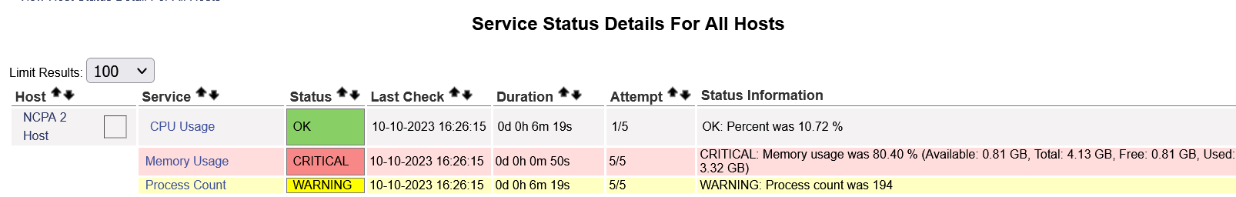

Note : pour la vérification de processus voir :

https://support.nagios.com/forum/viewtopic.php?f=16&t=61938

